C2LS SAS Nit 900813990
REGISTRO TIC NUMERO 96002631

CERTIFICACION

Respetados señores
Por medio de la presente nos permitimos certificar que la máquina Bulldozer D6D perteneciente a la empresa AE EXPLANACIONES S.A.S identificado con Nit 900.410.718, cuenta con el sistema GPRS (cobertura red celular) COMMANDTRACK de C2LS S.A.S. con serial GPS 869731050381979, equipo importado marca CATERPILLAR.

Detalle de la unidad
REGISTRO | MC029193
SERIAL GPS | 869731050381979
N°MOTOR | 8Z5508
N° CHASIS | 04X07261

Cualquier aclaración y/o ampliación relacionada con la información, quedamos a su disposición para atenderles, contacto central de operaciones: 3182617357, mail: operaciones@c2ls.co.

Se expide el presente en Envigado (Ant) a los 27 días del mes de Diciembre del dos mil veinticinco (2025) a solicitud del interesado.
Cordialmente,
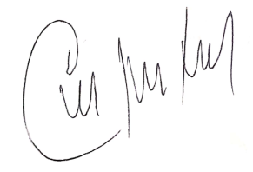

Carlos Eduardo Mesa Sánchez
Celular: 318 409 43 05
Mail: cmesa@c2ls.co

